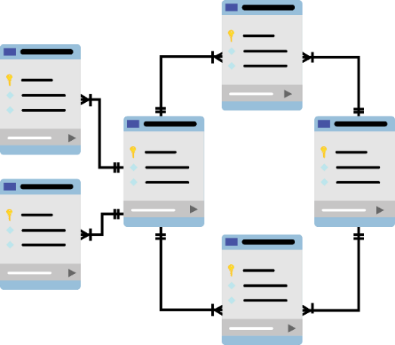

**CƠ SỞ DỮ LIỆU**

**Báo cáo Lab 3**

Mã số sinh viên : PS36680

Họ tên sinh viên : Vũ Đăng Quang

Lớp : SD18401

Giảng viên hướng dẫn : Cô Đặng Thị Hà

MỤC LỤC

Contents

I. Bài 1: VẼ SƠ ĐỒ QUAN HỆ ERD 3

II. Bài 2: XÂY DỰNG CƠ SỞ DỮ LIỆU VẬT LÝ 4

III. Bài 3: BÀI TOÁN QUẢN LÝ CỬA HÀNG 7

# Bài 1: VẼ SƠ ĐỒ QUAN HỆ ERD

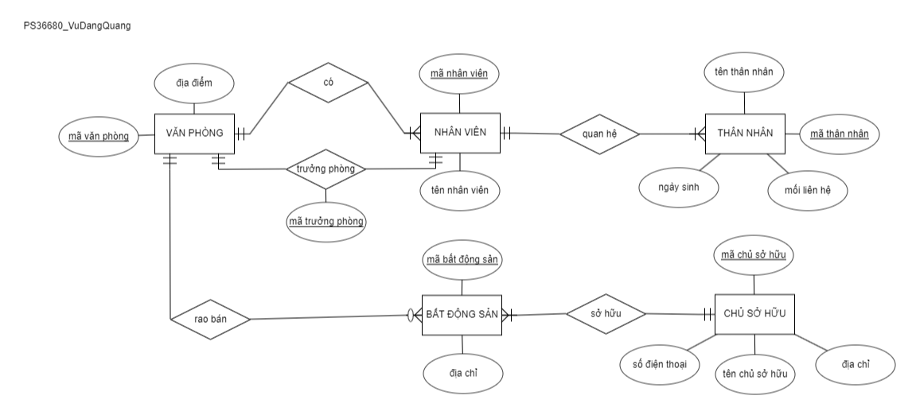

# Bài 2: XÂY DỰNG CƠ SỞ DỮ LIỆU VẬT LÝ

* VĂN PHÒNG: mã văn phòng, mã trưởng phòng.
* NHÂN VIÊN: mã nhân viên, mã văn phòng, tên nhân viên.
* THÂN NHÂN: mã thân nhân, tên nhân viên, ngày sinh, mối liên hệ.
* CHỦ SỞ HỮU: mã chủ sở hữu, tên chủ sở hữu, số điện thoại, địa chỉ.
* BẤT ĐỘNG SẢN: mã bất động sản, mã văn phòng, mã chủ sở hữu.

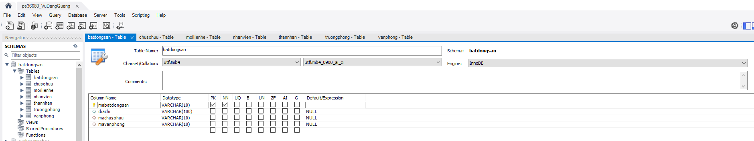

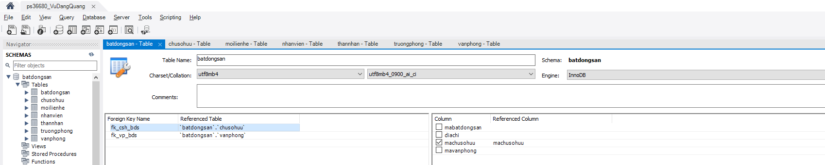

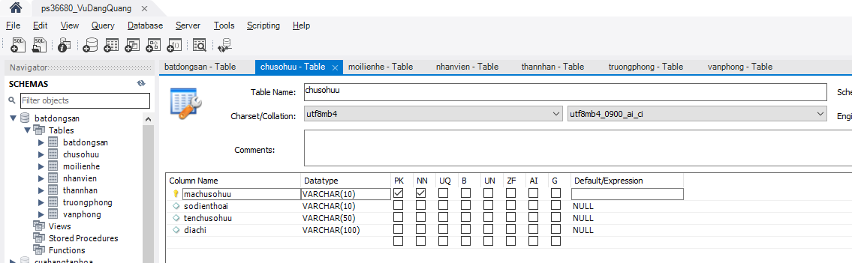

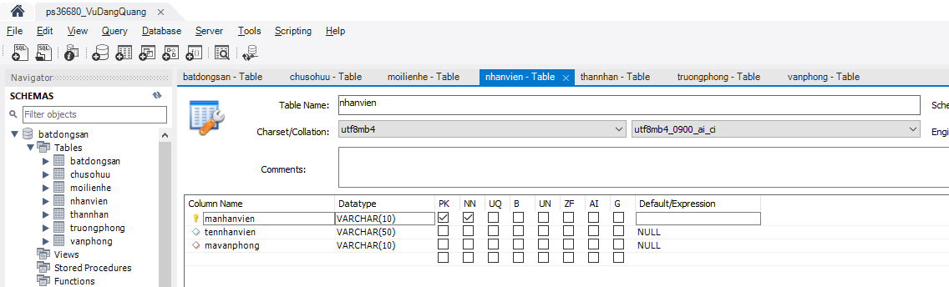

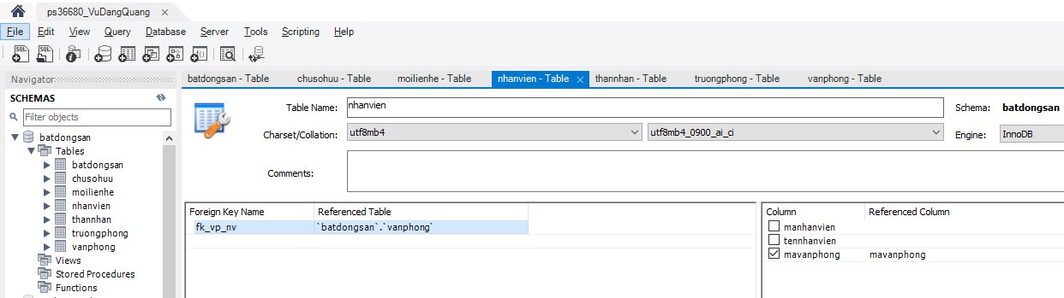

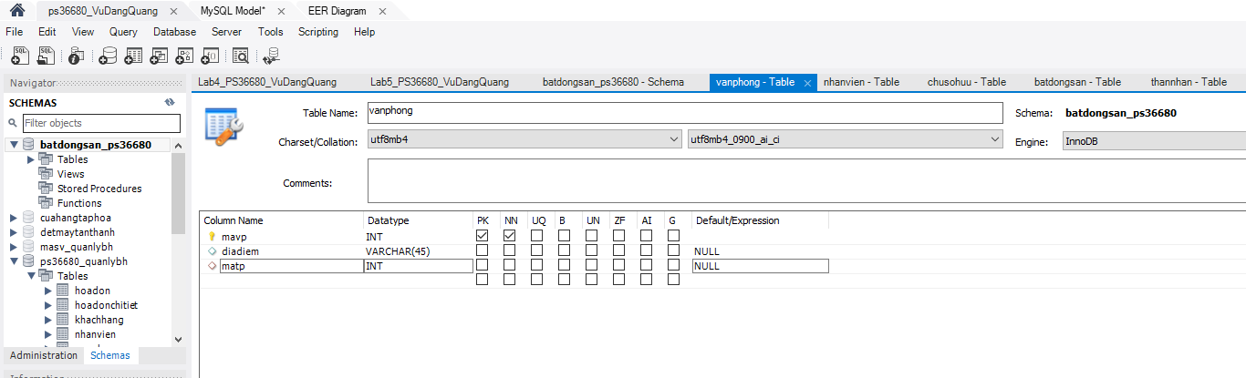

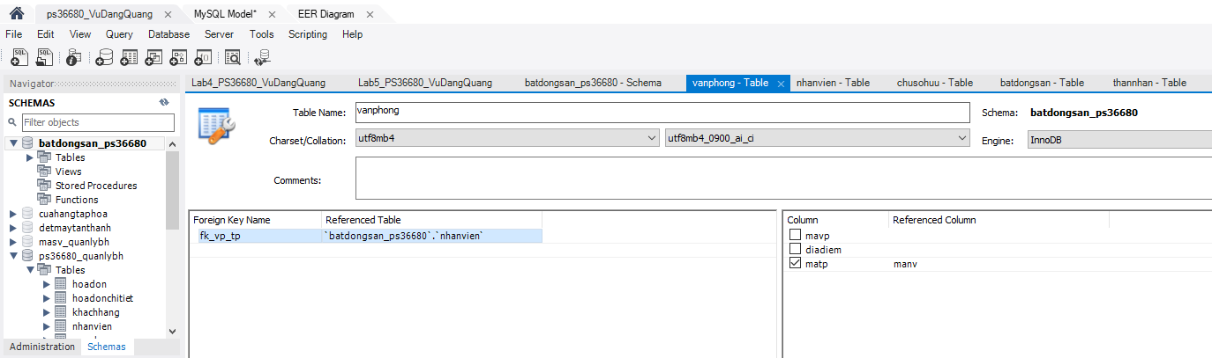

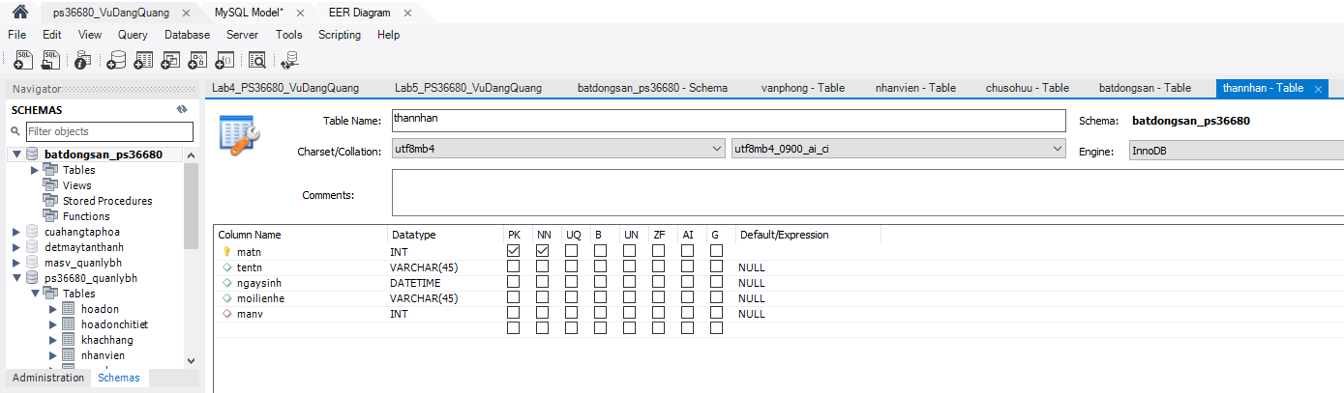

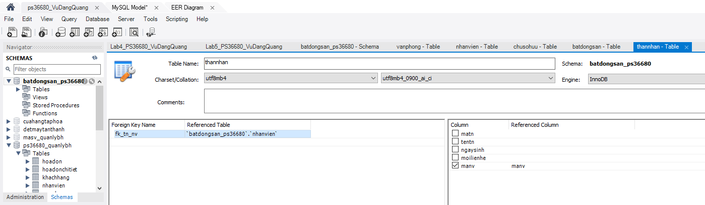

* Các bảng đã đạt chuẩn 3 vì:

+ Tất cả các thuộc tính đều là thuộc tính đơn và đơn trị (1NF).

+ Có khoá chính (1NF).

+ Mỗi bảng chỉ chứa thông tin về một thực thể duy nhất và không có thông tin lặp lại (1NF).

+ Phụ thuộc hàm đầy đủ đầy đủ vào khoá chính (2NF).

+ Không có thuộc tính không khoá nào phụ thuộc bắc cầu vào khoá chính (3NF).

Ngoại trừ bảng **VĂN PHÒNG**, **CHỦ SỞ HỮU** và **BẤT ĐỘNG SẢN** có thuộc tính đa trị (địa điểm/địa chỉ) nên được tách thành các bảng riêng chứa những thuộc tính đó.

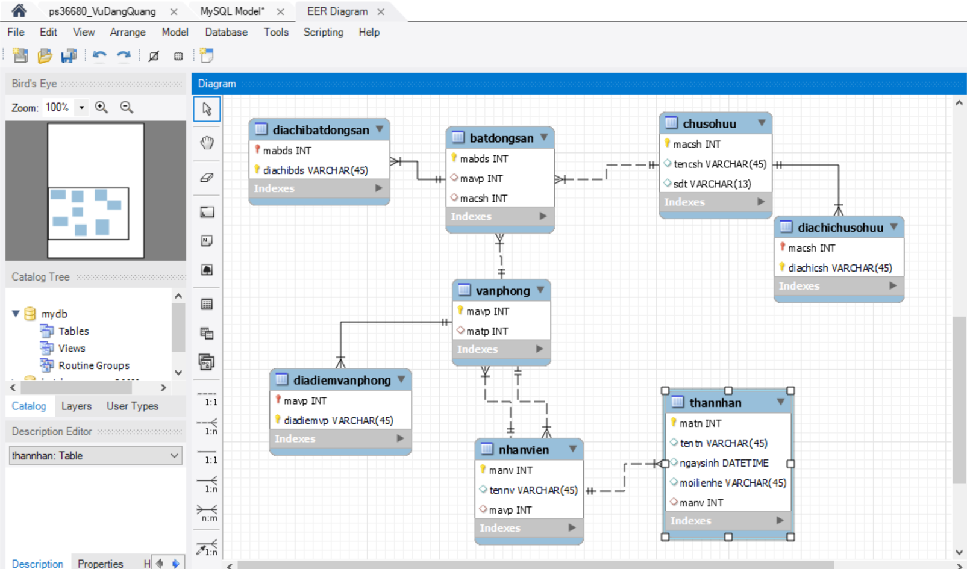

# Bài 3: BÀI TOÁN QUẢN LÝ CỬA HÀNG

1. **Vẽ sơ đồ ERD:**

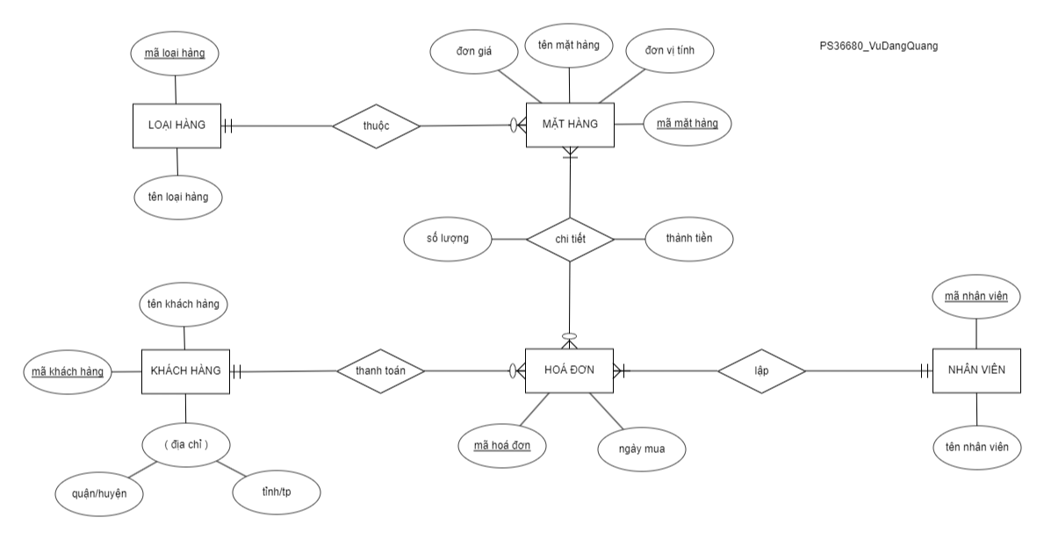

1. **Xây dựng cơ sở dữ liệu vật lý**

* LOẠI HÀNG: mã loại hàng, mã mặt hàng, tên loại hàng.
* MẶT HÀNG: mã mặt hàng, tên mặt hàng, đơn giá, đơn vị tính.
* HOÁ ĐƠN: mã hoá đơn, mã nhân viên, mã khách hàng, ngày mua.
* HOÁ ĐƠN CHI TIẾT: mã mặt hàng, mã hoá đơn, số lượng, thành tiền.
* KHÁCH HÀNG: mã khách hàng, tên khách hàng, quận/huyện, tỉnh/tp.
* NHÂN VIÊN: mã nhân viên, tên nhân viên.

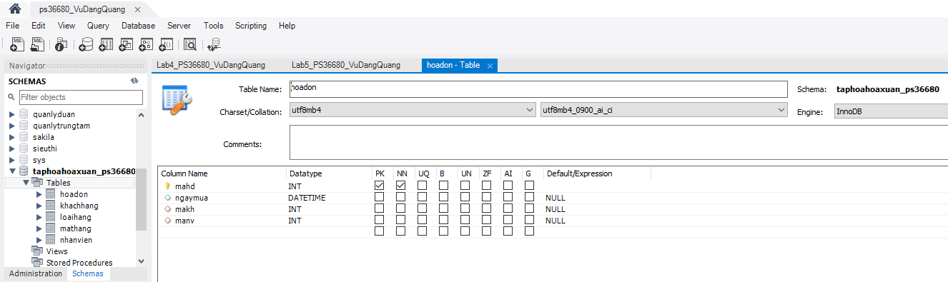

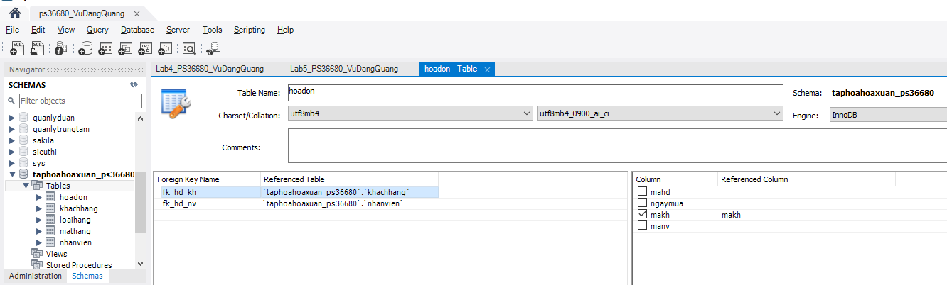

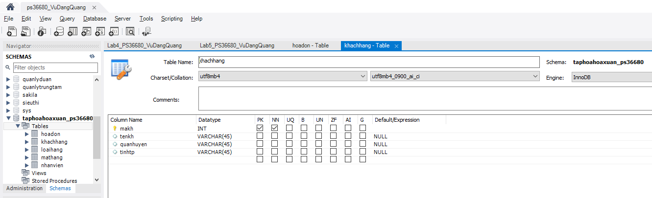

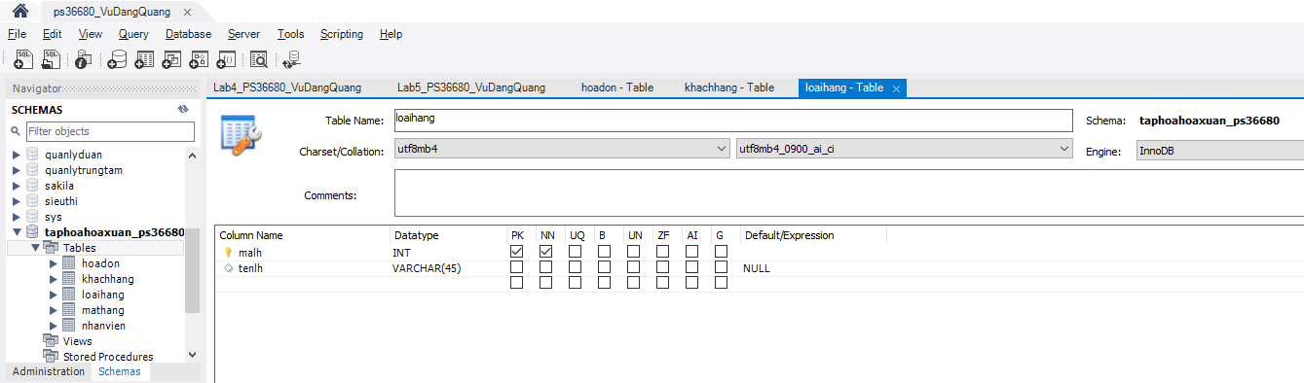

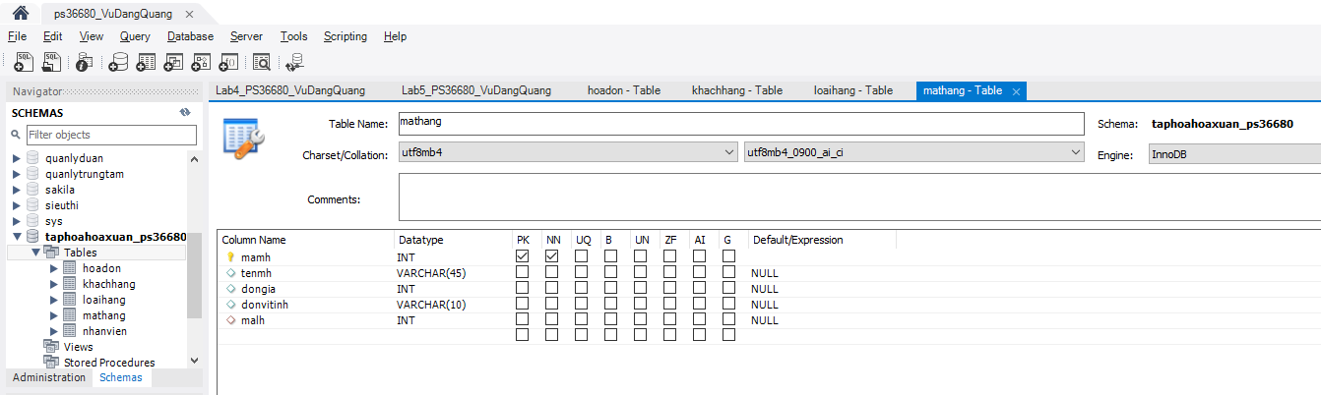

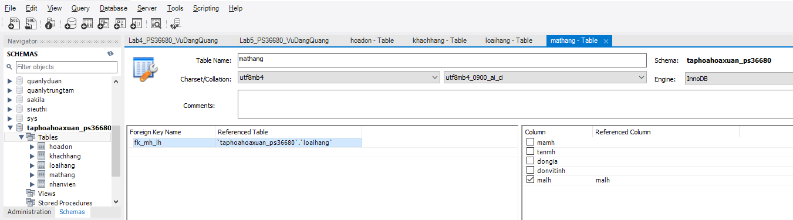

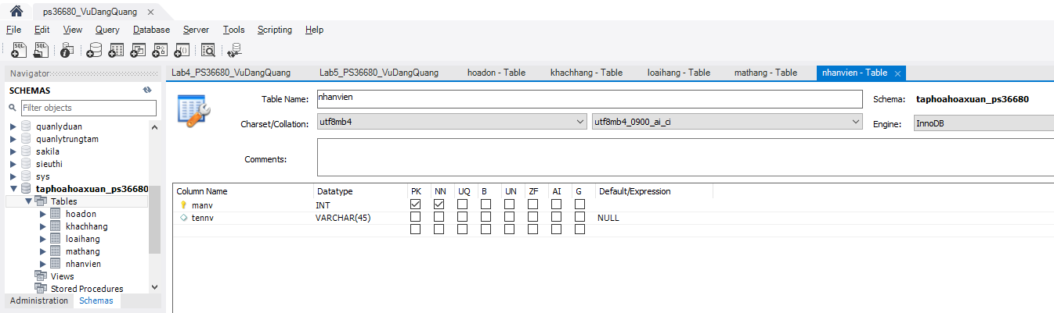

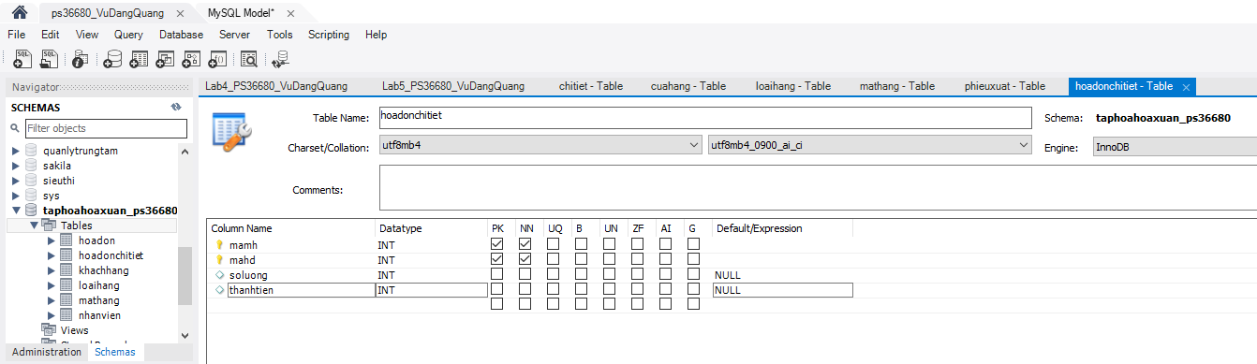

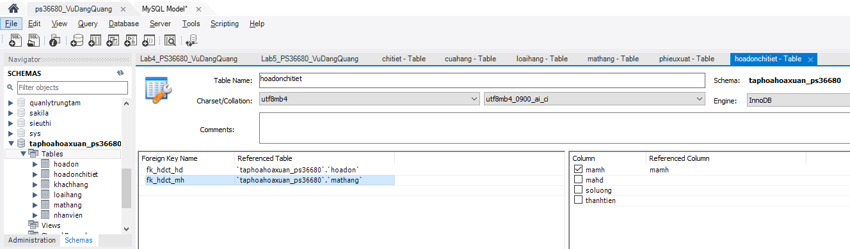

* Các bảng đã đạt chuẩn 3 vì:

+ Không có thuộc tính đa trị trong bảng (1NF).

+ Có khoá chính (1NF).

+ Mỗi bảng chỉ chứa thông tin về một thực thể duy nhất và không có thông tin lặp lại (1NF).

+ Phụ thuộc hàm đầy đủ đầy đủ vào khoá chính (2NF).

+ Không có thuộc tính không khoá nào phụ thuộc bắc cầu vào khoá chính (3NF).

Ngoại trừ bảng **KHÁCH HÀNG** có thuộc tính phức hợp (địa chỉ) nên đã được tách thành bảng mới với 2 thuộc tính đơn (quận/huyện và tỉnh/tp) và bảng **MẶT HÀNG** chứa thuộc tính số lượng và thành tiền phụ thuộc bắc cầu vào khoá chính (mã mặt hàng) nên đã được tách thành bảng **HOÁ ĐƠN CHI TIẾT** để 2 thuộc tính đó phụ thuộc hoàn toàn vào khoá chính.

